АННОТАЦИЯ
Выпускная квалификационная работа посвящена разработке метода и программной реализации сервиса оценки «справедливой» цены аренды и покупки квартир в городе.
Работа направлена на повышение обоснованности ценовых решений и снижение асимметрии информации между участниками рынка. Подход основывается на моделях машинного обучения для табличных данных с учётом геопространственных признаков, пространственно-временной валидации, построения доверительных интервалов и интерпретации факторов влияния.
Результатом являются методика, прототип сервиса и экспериментальная оценка на реальных данных: прогноз цены с доверительным интервалом, объяснения вклада признаков и подбор сопоставимых объектов, подтверждающие практическую применимость решения.
Работа состоит из ХХ страниц, включает в себя ХХ рисунков и ХХ таблиц.

СОДЕРЖАНИЕ

СПИСОК ИСПОЛЬЗУЕМЫХ СОКРАЩЕНИЙ

ВВЕДЕНИЕ
Объект исследования – рынок жилой недвижимости и модели предиктивной аналитики; предмет – прогнозирование стоимости с использованием геопространственных и объектных характеристик.
Цель работы – построить модель, предоставляющую прогноз с доверительным интервалом и интерпретируемым объяснением факторов, а также подбор сопоставимых объектов для поддержки принятия решений арендаторами, покупателями и специалистами рынка.
Российский рынок жилья демонстрирует выраженную динамичность цен и различия по сегментам/локациям; официальные статистики фиксируют существенные колебания индексов цен и сдвиги в ипотечной активности, влияющие на доступность жилья и арендные ставки Центральный Банк России [2]. Профильные обзоры указывают на дисбалансы спроса и предложения на рынке аренды и ускорение арендных ставок в отдельные периоды, что повышает неопределённость для домохозяйств и профессиональных участников[3]. В этих условиях система, объединяющая геопространственные признаки, интерпретируемые модели и честную оценку неопределённости, имеет практическую ценность для обоснования сделок и снижения риска ошибок.
В качестве данных используются объявления о недвижимости[4] (тип сделки, цена, параметры объекта, адрес), геопризнаки местоположения (транспортная доступность, близость инфраструктуры), а также временной контекст публикации. Выполнены очистка, геокодирование и агрегация признаков по пространственным ячейкам района.
Методически работа опирается на современные модели для табличных данных (включая градиентный бустинг по решениям деревьев), пространственно-временную валидацию (разделение по времени и блочную кросс-валидацию по районам), построение доверительных интервалов (квантильная регрессия/конформные предсказания) и методы интерпретации вкладов признаков (SHAP). Для демонстрации практической полезности реализован подбор «компараблов» на основе близости по ключевым признакам и локализации.
Практическая значимость заключается в повышении прозрачности и обоснованности ценовых решений на рынке, а также в возможности интеграции разработанного прототипа в веб-сервис оценки стоимости с картографической визуализацией и объяснениями

ЛИТЕРАТУРНЫЙ ОБЗОР
- Разрабатываемая

- ИССЛЕДОВАТЕЛЬСКИЙ РАЗДЕЛ
В данном разделе представлено исследование задачи и способов её решения в контексте темы «Интеллектуальная система анализа недвижимости». Последовательно выполнены: анализ решаемой задачи и предметной области рынка жилой недвижимости, обзор существующих аналогов и подходов с оценкой их преимуществ и ограничений, формулирование цели и задач работы на основе результатов обзора, а также разработка технического задания с определением ключевых функциональных требований, ограничений и критериев приемки. Завершает раздел краткий вывод по результатам исследования и их роли в дальнейшей разработке.
  - Анализ предметной области
Предметная область настоящего исследования – интеллектуальная оценка стоимости объектов жилой недвижимости. Она лежит на пересечении рынков жилья, прикладной предиктивной аналитики, геоинформационных систем и методов машинного обучения для табличных и геопространственных данных. Объектом оценки выступают квартиры (аренда); ключевые характеристики: локация (адрес, координаты), параметры планировки (площадь, комнаты, этаж/этажность), тип и состояние дома, окружение (доступность транспорта, объекты инфраструктуры), а также временной контекст публикации. Базовые термины: гедоническая цена (стоимость как функция атрибутов), компараблы (сопоставимые объекты), пространственная автокорреляция (сходство цен в близких локациях), неопределённость прогноза (интервал доверия/покрытия).
Существующие подходы включают:
- эконометрические гедонические модели (линейная/лог-линейная регрессия): прозрачны и интерпретируемы, но плохо захватывают нелинейности и взаимодействия признаков;
- правила/эвристики оценщиков и CMA (сравнительный анализ рынка): понятны экспертам, но трудоёмки, субъективны и слабо масштабируемы.
Предлагаемое решение опирается на современные табличные модели с расширенным геопризнаковым описанием (агрегаты по ячейкам местности, время/стоимость до транспорта, плотность и структура предложений), честную оценку неопределённости (квантильные/конформные предсказания), интерпретируемость (локальные и глобальные объяснения вкладов признаков) и поиск компараблов по близости атрибутов и локации. Такой подход призван объединить масштабируемость автоматизированных моделей с прозрачностью и практической полезностью экспертных методик, что создаёт основу для последующей постановки целей, задач и формализации технического задания.
  - Обзор существующих аналогов
На рынке РФ представлены сервисы, выполняющие автоматизированную оценку жилья (AVM): они прогнозируют цену аренды по адресу и базовым параметрам, иногда показывают динамику спроса/цен. Однако чаще всего не раскрывают методику моделирования, не предоставляют доверительные интервалы и объяснения факторов, а также ограничены по экспорту/API.
Сервис оценки у крупных площадок объявлений предоставляет ориентир стоимости квартиры по адресу с учётом параметров объекта и локальной динамики. Пользователь видит приблизительную цену, иногда – исторические изменения по дому или району. При этом методология расчёта, как правило, не раскрывается: упоминается использование больших данных и моделей машинного обучения, но без детального описания архитектуры, признаков и процедуры валидации. Доверительные интервалы для оценки неопределённости не показываются, а экспорт результатов или открытый API обычно отсутствуют. Сильной стороной таких решений остаётся широкая фактическая база объявлений и полезные визуализации локальной истории цен.
Финансовые платформы и банковские сервисы (например, ориентированные на ипотечные сделки) предоставляют онлайн-оценку объекта и интегрируют её в сценарии оформления ипотеки, страхования или подготовки отчёта оценщика. Их преимущество – связка с реальными сделками и документами; слабое место – закрытость методики, отсутствие объяснимости модели для конечного пользователя и, как правило, отсутствие интервалов неопределённости. Функции подбора сопоставимых объектов здесь также представлены ограниченно либо не представлены вовсе.
Отдельную группу составляют калькуляторы оценочной стоимости на отраслевых сайтах и в нишевых проектах. Их цель – быстро дать ориентир цены и сгенерировать лиды для агентств. Эти решения просты и доступны, но используют упрощённые эвристики, не учитывают пространственно-временные эффекты рынка, не предоставляют интерпретируемых объяснений и не поддерживают подбор качественных «компараблов». Экспорт и программный доступ также редкость.
В сумме по результатам обзора можно сформулировать следующие наблюдения.
- Открытых решений, одновременно предоставляющих (1) корректно калиброванные доверительные интервалы, (2) интерпретируемые объяснения вклада признаков для конкретного объекта и (3) системный подбор сопоставимых объектов с учётом геопространственной близости, не выявлено.
- Сильные стороны рынка – накопленные данные, удобные интерфейсы и базовая динамика цен – могут быть приняты как фундамент нашей функциональности.
- Ключевые методические дефициты аналогов (непрозрачность моделей, отсутствие оценок неопределённости и полноценного модуля компараблов) определяют направления развития предлагаемого решения: включение честной интервальной оценки, локально интерпретируемых объяснений и алгоритма подбора сравнимых объектов как обязательных компонентов системы.
  - Цель и задачи
Цель работы – построить модель, предоставляющую прогноз с доверительным интервалом и интерпретируемым объяснением факторов, а также подбор сопоставимых объектов для поддержки принятия решений арендаторами, покупателями и специалистами рынка.
Для достижения поставленной цели необходимо провести анализ предметной области и обзор существующих аналогов, сформировать и утвердить техническое задание. На следующем этапе требуется собрать датасет из объявлений и внешних геопризнаков, выполнить его очистку, геокодирование и генерацию признаков. Затем разрабатываются и обучаются модели прогнозирования с настройкой пространственно-временной валидации.
Особое внимание уделяется реализации оценки неопределённости (квантильной или конформной) и созданию модуля интерпретации вкладов признаков. Дополнительно предусматривается механизм поиска сопоставимых объектов («компараблов») по атрибутам и локализации. Завершающим этапом является создание прототипа веб-сервиса с картографической визуализацией и возможностью формирования краткого отчёта, а также проведение экспериментальной оценки качества и подготовка пользовательской и эксплуатационной документации.
  - Техническое задание
В данном подразделе представлено техническое задание на разработку системы «Интеллектуальная система анализа недвижимости». Техническое задание разработано на основе ГОСТ 34.602-2020.
    - Назначение и цели разработки системы
Полное наименование темы: «Интеллектуальная система анализа недвижимости».
Назначение: автоматизированная оценка «справедливой» стоимости аренды квартир по объектным и геопространственным признакам с предоставлением объяснений и сопоставимых объектов для поддержки принятия решений.
Цель работы: разработать прототип системы, формирующий прогноз цены с доверительным интервалом, интерпретируемым объяснением вкладов факторов и подбором компараблов, а также предоставляющий краткий отчёт пользователю.
Задачи работы:
- Выполнить анализ предметной области и обзор аналогов.
- Сформировать и утвердить техническое задание.
- Сформировать датасет объявлений и внешних геопризнаков; выполнить очистку и геокодирование.
- Спроектировать и обучить модели прогнозирования с пространственно-временной валидацией.
- Реализовать оценку неопределённости (квантильная/конформная) и интерпретацию вкладов признаков.
- Реализовать подбор сопоставимых объектов.
- Создать прототип веб-сервиса с картографической визуализацией и экспортом отчёта.
- Провести экспериментальную оценку качества и подготовить документацию.
    - Функциональные требования
- Ввод данных об объекте: адрес/координаты, тип сделки (аренда), площадь(и), количество комнат, этаж/этажность, тип/состояние дома и др.
- Геокодирование и валидация ввода: определение координат по адресу; проверка корректности и полноты полей.
- Прогноз стоимости: расчёт «справедливой» цены аренды; вывод доверительного интервала.
- Интерпретация результата: отображение локальных вкладов признаков (объяснение для конкретного объекта) и краткого глобального резюме факторов модели.
- Подбор компараблов: выдача 5–10 сопоставимых объектов с указанием расстояния/времени до транспорта и ключевых атрибутов.
- Отчёт пользователю: формирование краткого отчёта (PDF/HTML) с ценой, интервалом, объяснениями и списком компараблов.
- Локализация: интерфейс и отчёт на русском языке.
    - Нефункциональные требования
- время формирования прогноза – до 2 секунд при типовом запросе; генерация отчёта – до 5 секунд;
- точность предсказания должна быть выше 60%;
- возможность горизонтального масштабирования сервиса инференса.
    - Требования к аппаратно-программной платформе
Приведенные требования к аппаратной и программной части должны гарантировать корректную работу программного обеспечения.
      - Аппаратная часть
Для запуска программного обеспечения и его корректной работы рекомендуется использовать позиции со следующими минимальными требованиями:
- сервер: 4 vCPU, 8 ГБ ОЗУ, SSD 100 ГБ; сетевое подключение 100 Мбит/с и выше;
- рабочая станция администратора: 4 ядра CPU, 8 ГБ ОЗУ, SSD 128 ГБ.
      - Программная часть
- Операционная система: Windows 10 и выше/Linux.
- РСУБД: PostgreSQL.
- Python 3.10 и выше.
- Компоненты веб-сервиса
- Подсистемы: сервис карт и геокодирования; средство генерации отчётов; система журналирования и мониторинга.
    - Порядок контроля
В ходе разработки необходимо обеспечивать контроль работоспособности системы, фиксировать все обнаруженные неисправности и выполнять их устранение.
    - Требования к программной документации
Состав документации:
- руководство пользователя (описание сценариев, ограничений, формируемых отчётов);
- руководство администратора (загрузка/обновление данных, обслуживание, мониторинг);
- отчёт по методике моделирования и валидации (данные, признаки, метрики, интерпретация);
- спецификация API (форматы запросов/ответов, коды ошибок);
- пояснительная записка (структура системы, архитектура, ограничения, версии).
    - Стадии разработки
Согласно ГОСТ Р ИСО/МЭК 12207–2010 и ГОСТ 34.602-89 выделяются стадии:
- Техническое задание: подготовка и утверждение ТЗ.
- Эскизный/технический проект: архитектура, модели данных/признаков, проект интерфейса.
- Рабочий проект (реализация): разработка модулей, интеграция, наполнение данными, обучение моделей.
- Внедрение и испытания: тестирование, калибровка, приёмка, подготовка документации.
    - Этапы разработки
Этап подготовительных работ включает анализ предметной области и существующих аналогов, формирование требований и рисков, а также подготовку и утверждение технического задания.
Этап работы с данными предусматривает сбор, очистку и геокодирование информации, построение геопризнаков и проведение контроля качества полученных данных.
Этап моделирования охватывает выбор базовой и целевой моделей, настройку пространственно-временной валидации, обучение моделей, оценку неопределённости прогнозов и интерпретацию вкладов признаков.
Этап разработки прикладных модулей направлена на реализацию функций подбора сопоставимых объектов, автоматическую генерацию отчётов, а также разработку средств картографической визуализации.
Этап интеграции и развертывания включает создание и настройку серверной части, реализацию систем логирования и мониторинга, а также обеспечение мер информационной безопасности.
Заключительный этап испытаний и приёмки предусматривает проведение функциональных, нефункциональных и пользовательских тестов, подготовку отчёта о соответствии системы техническому заданию и оформление итоговой документации.
  - Вывод по исследовательскому разделу
Проведено исследование задачи и предметной области «интеллектуальной оценки стоимости жилой недвижимости», сформулированы базовые термины и требования к данным/моделям. Обзор аналогов показал: на рынке доступны калькуляторы оценки и динамики цен, однако им недостаёт прозрачности, доверительных интервалов и системного подбора сопоставимых объектов; эти функциональные дефициты положены в основу требований настоящей системы (интервальная оценка + интерпретируемость + компараблы). На этой базе сформулированы цель и задачи, а также подготовлено компактное ТЗ, определяющее функционал, нефункциональные характеристики и контуры дальнейшего проектирования и реализации.

- АНАЛИТИЧЕСКИй РАЗДЕЛ
Аналитический раздел предназначен для уточнения математической и технологической основы предлагаемого решения по теме «Интеллектуальная система анализа недвижимости». Здесь формализуются методы прогнозирования (модели табличного ML с геопространственными признаками, оценка неопределённости квантильными/конформными подходами, интерпретируемость вкладов признаков), обосновывается выбор инструментов их реализации и описывается целевая архитектура системы. Раздел также демонстрирует, как функциональные требования интегрируются в бизнес-логику и обработку данных: на уровне процессов (диаграммы BPMN/IDEF0 для сценария «Оценка объекта» и смежных операций) и на уровне структур (UML-схемы компонентов и развертывания). В результате формируется согласованная модель «что делает система» (процессы, данные, пользователи) и «за счёт чего она это делает» (алгоритмы, сервисы, хранилища, интерфейсы), обеспечивающая основу для последующей реализации и экспериментальной проверки
  - Выбор языка и инструментов программирования
Базовым языком выбран Python – является стандартным для анализа данных и ML благодаря простому синтаксису, широкой экосистеме библиотек и зрелым инструментам воспроизводимых экспериментов. Это позволяет быстро строить прототипы моделей, автоматизировать обработку данных и интегрировать результаты в веб-сервис.
Инструменты обработки данных и геоаналитики:
- pandas / NumPy – табличные данные и численные расчёты;
- shapely – геометрии, проекции, пространственные операции;
- h3-py – иерархическая дискретизация пространства.
Инструменты моделирования и объяснимости:
- scikit-learn – базовые модели/валидация/пайплайны;
- LightGBM/CatBoost / XGBoost – градиентный бустинг по деревьям для табличных данных; поддержка квантильной регрессии;
- SHAP – локальные и глобальные объяснения вкладов признаков;
- MAPIE – построение доверительных интервалов поверх произвольной модели.
Инфраструктура экспериментов и воспроизводимость:
- MLflow – учёт экспериментов, метрик и артефактов, «реестр» моделей.
- Poetry / pip + venv – управление зависимостями.
- Docker – контейнеризация среды инференса и вспомогательных сервисов.

Сервисная часть и отчётность:
- FastAPI – REST API прототипа сервиса.
- PostgreSQL + PostGIS – хранилище табличных и пространственных данных.
- Parquet – компактное колонночное хранилище витрин/фичей.
- WeasyPrint / ReportLab / Jinja2 – генерация HTML/PDF-отчётов.
- Folium / Leaflet/JS – картографическая визуализация объекта и компараблов.
Выбранный стек минимизирует время до работающего прототипа и покрывает ключевые требования: геообогащение, точный табличный ML, интерпретация, доверительные интервалы, компараблы и веб-интеграция.
  - Обоснование выбора методов прогнозирования и компонентов решения
В рамках задачи оценки «справедливой» стоимости объектов недвижимости критично учитывать три особенности предметной области:
- сильную неоднородность признаков (категориальные, числовые, геопространственные, календарные);
- выраженную пространственно-временную зависимость цен (локальные рынки и сезонность);
- необходимость практического результата с доверительным интервалом и прозрачным объяснением факторов.
Исходя из этого, архитектура аналитической части решения строится вокруг градиентного бустинга по деревьям решений и дополняется модулями неопределённости, интерпретации и отбора сопоставимых объектов. Структура и степень детализации подраздела выдержаны в духе предоставленных примеров – без математических выкладок, с фокусом на прикладные решения и их место в системе.
В качестве основного класса моделей применяются градиентные ансамбли над деревьями (CatBoost, LightGBM, XGBoost). Такой выбор обусловлен:
- устойчивостью к смешанным признакам. Модели адекватно работают на наборах, где присутствуют и числовые, и категориальные поля (тип дома, материал стен, состояние, класс объекта, наличие лифта/паркинга и т.д.);
- нелинейностями и взаимодействиями. Деревья естественно «ловят» пороговые эффекты (близость к метро до/после 10 минут), разрывы и сложные взаимодействия признаков без ручного конструирования большого числа полиномиальных или кросс-признаков;
- производительностью. Реализуют быструю итеративную разработку (важно на этапе прототипирования и отбора гиперпараметров), масштабируются на десятки/сотни тысяч объявлений.
Практическое разделение ролей:
- CatBoost – предпочтителен при большом числе категориальных полей и умеренном размере датасета: даёт стабильные результаты «из коробки» (ordered boosting, встроенное кодирование категорий);
- LightGBM – оптимален, когда важна скорость обучения/инференса и необходимо быстро перебирать конфигурации (histogram-based, leaf-wise рост дерева);
- XGBoost – надёжен как «референс» и бенчмарк, особенно на табличных задачах с аккуратно подготовленными признаками.
Для повышения качества применяется байесовская оптимизация гиперпараметров (Optuna) с единой целевой метрикой (например, MAE по лог-цене) и контрольными ограничениями по стабильности на отложенных временных и пространственных блоках.
Система должна не только выдавать точку прогноза, но и честно показывать диапазон неопределённости. В решении предусмотрены два комплементарных механизма:
- квантильная регрессия в бустинге: обучение отдельных моделей (или единой многоквантильной) на τ-квантили (например, 0.1/0.5/0.9) даёт «быстрые» пессимистичные/медианные/оптимистичные оценки;
- конформные интервалы поверх базовой модели: калибровка ширины интервала на валидационном наборе с гарантией покрытий при слабых предположениях об ошибках.
На практике это даёт пользователю и эксперту рынка ясное представление о колебании цены и уровне риска.
Для объяснения прогноза применяются SHAP-значения:
- локально (для конкретного объекта) показывается вклад каждого признака: площадь, шаговая доступность, удалённость от метро, этажность, состояние;
- глобально агрегируются важности и зависимость эффекта от признака (dependence plots), что формирует краткое «резюме факторов» для отчёта;
Такой формат прозрачен для арендаторов, покупателей и специалистов рынка, а также помогает выявлять артефакты данных.
Модуль компараблов поддерживает двухступенчатый отбор:
- Строгая фильтрация по близости локации, типу сделки, классу/типу дома, количеству комнат, диапазонам площади и этажности, давности объявления.
- Ранжирование по составной метрике схожести (весовая комбинация нормированных отличий по ключевым полям) с географическим штрафом за расстояние/время в пути до ядра локации.
Для географической части используется индексация на сетке H3 (или аналог) для физически корректных пространственных окон; расстояния считаются по Haversine, а при наличии источников – дополнительно оценивается время до транспорта (общественный транспорт/магистрали) и «эффект барьеров» (реки/железные дороги) через penalization.
Чтобы избежать утечки и завышения метрик:
- временное разбиение (train на прошлых периодах, следовательно test на будущих) проверяет устойчивость к смене сезона и конъюнктуры;
- spatial blocking (блокировка по H3-ячейкам) минимизирует «подсматривание» в соседние улицы/кварталы;
- итоговая оценка – сводная (time split × spatial blocks) и сопровождается доверительными интервалами метрик (bootstrap/перестановки).
В потоке данных встречаются нетипичные объекты (лофты, таунхаусы на границе города, элитные ЖК). Для повышения надёжности:
- применяется детектор OOD (например, Isolation Forest или расстояние до обучающего многообразия в пространстве признаков);
- отчёт содержит предупреждения о снижении доверия и рекомендации по ручной проверке/уточнению входных параметров.
Конфигурируемый пайплайн: ingest → clean → гео-обогащение → генерация признаков → сплиты → обучение → калибровка неопределённости → отчёты.
Все шаги описываются YAML-конфигами, команды – единым CLI на Typer. Это обеспечивает воспроизводимость экспериментов и переносимость сценариев.
Для последующей интеграции с бэкендом на Go:
- экспортируются артефакты модели и REST API-контракты для инференса;
- формируются PDF отчёты для пользователя (стоимость, интервал, объяснения, 5–10 компараблов);
- • поддерживается легковесный HTTP-сервис инференса с возможностью горизонтального масштабирования (Gin framework).
Ограничения и меры снижения риска:
- с мещение данных, рынок меняется – предусмотрено переобучение по расписанию и мониторинг с дрейф-метриками;
- неполные адреса/геокодирование, строена валидация ввода и fallback-процедуры; отчёт явно помечает низкое доверие;
- редкие классы объектов, для малых сегментов включаются техники reweighting/upsampling и расширяется окно компараблов.
Такой набор методов даёт практичное покрытие требований: точечный и интервальный прогноз, прозрачные объяснения, сопоставимые объекты «рядом и похожие», проверенная на разрывах в пространстве и времени валидация – при этом весь стек совместим с дальнейшей веб-интеграцией и промышленным развёртыванием. Стиль изложения и уровень детализации соответствуют образцам: акцент на прикладной логике и архитектурных решениях без углубления в математические выкладки.
  - Модель бизнес-процесса в нотации IDEF0
Для наглядного представления функциональности интеллектуальной системы анализа недвижимости выполнено моделирование бизнес-процесса в нотации IDEF0. Диаграммы отражают входы/выходы, управляющие воздействия и механизмы, обеспечивающие работу процесса, а также декомпозицию основных функций на более детальные подпроцессы.
На контекстном уровне представлен процесс использования веб-сервиса оценки «справедливой» стоимости, который преобразует ввод пользователя (адрес и параметры квартиры) и базовые внешние данные о локации в прогноз цены с доверительным интервалом, объяснения факторов и список сопоставимых объектов, формируя итоговый отчёт.
На вход подаются параметры квартиры (адрес/координаты, площадь, комнаты, этаж и др.), управляющие потоки: правила валидации данных, конфигурация модели и пороги качества (схема признаков, уровень интервала и др.) и техническое задание, в качестве механизмов, включают веб-интерфейс, сервис инференса (ML-модель), базовые геоданные/БД и генератор отчётов. На выход получаются цена (точка) и доверительный интервал, краткие объяснения, компараблы и отчёт (PDF/HTML). Контекстный уровень представлен на Рисунке 2.1.
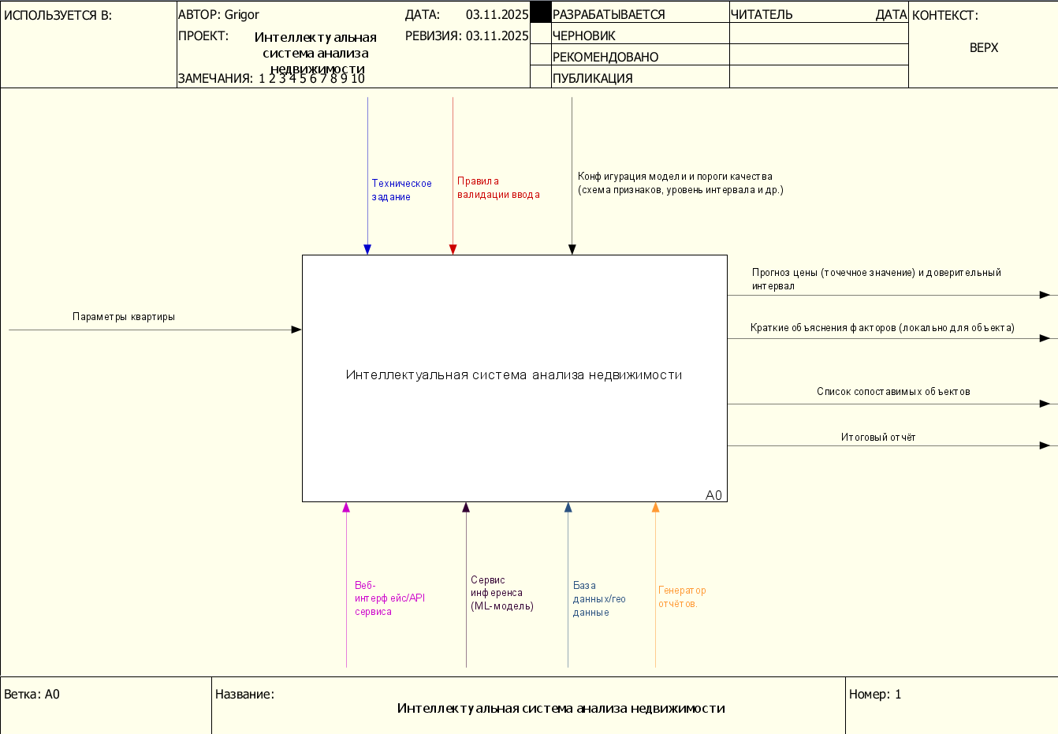
Рисунок 2.1 – Контекстный уровень «Интеллектуальная система анализа недвижимости»
Далее выполняется декомпозиция контекстного уровня на три ключевых процесса: подготовка и обогащение входа, прогноз и объяснение, формирование результата. Декомпозиция контекстного уровня представлена на Рисунке 2.2.
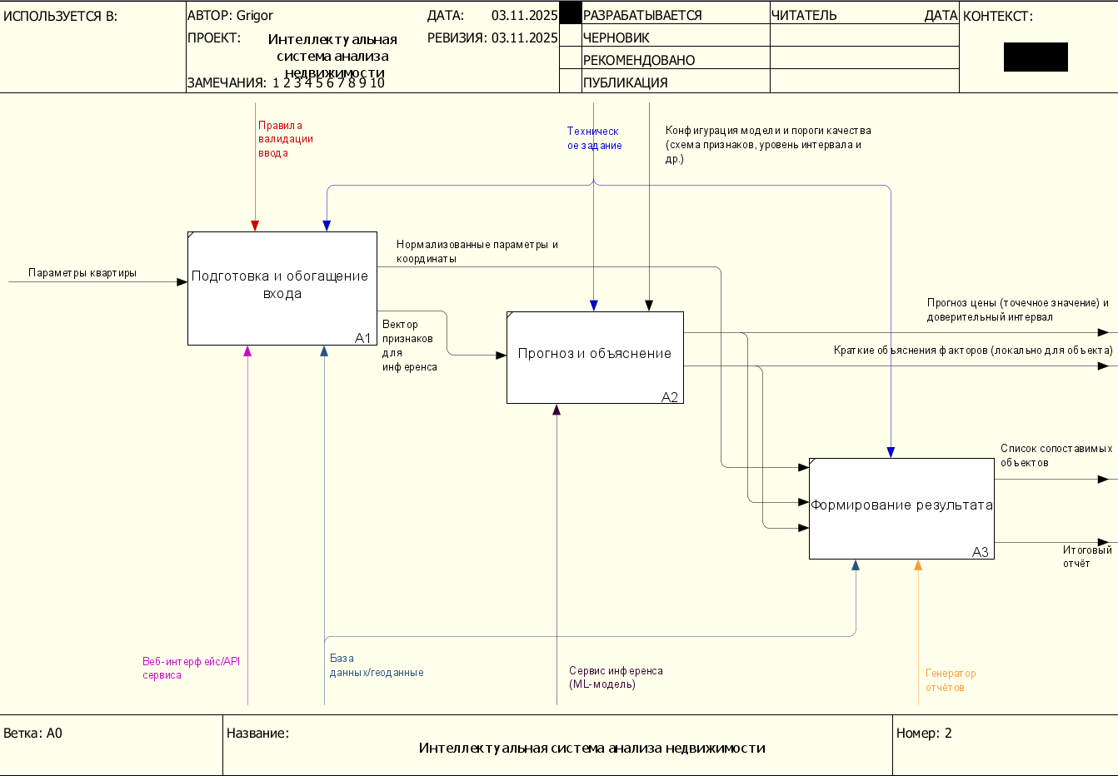
Рисунок 2.2 – Декомпозиция контекстного уровня
Процесс «Подготовка и обогащение входа». Выполняются приём параметров, геокодирование адреса и добавление простых геопризнаков (район/ячейка, близость транспорта). Результат – нормализованный объект с координатами и минимальным набором признаков.
Процесс «Прогноз и объяснение». По сформированному вектору признаков сервис инференса рассчитывает прогноз цены, строит доверительный интервал и формирует краткое локальное объяснение вклада основных факторов.
Процесс «Формирование результата». Подбираются 5-10 сопоставимых объектов, готовится карта и собирается итоговый отчёт (PDF/HTML) для пользователя.
Управляющее воздействие на функции A1-A3 оказывают ТЗ и правила валидации; реализация обеспечивается веб-интерфейсом, сервисом инференса, БД/геоданными и генератором отчётов. Потоки данных организованы последовательно: из A1 в A2 передаётся нормализованное представление объекта, из A2 в A3 – результаты прогноза и параметры для подбора компараблов и сборки отчёта.
Далее приводится декомпозиция блока «Подготовка и обогащение входа», представленная на Рисунке 2.3.
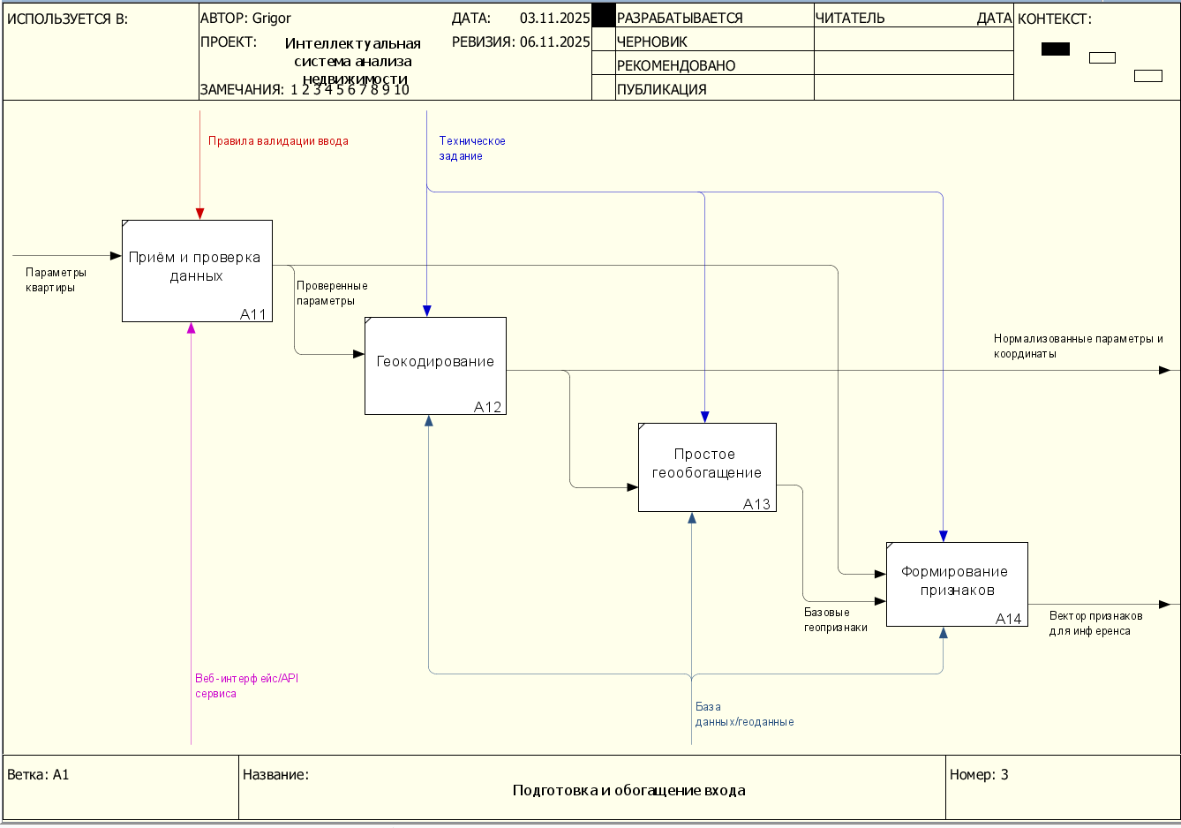
Рисунок 2.3 – Декомпозиция блока «Подготовка и обогащение входа»
Декомпозиция включает четыре подпроцесса:
- A11 «Приём и проверка данных», получение параметров объекта через форму/API; базовая проверка обязательных полей и диапазонов. Выход: «Проверенные параметры»;
- A12 «Геокодирование», преобразование адреса в координаты; проверка попадания в целевую территорию. Выход: «Нормализованные параметры и координаты»;
- A13 «Простое геообогащение», определение района/ячейки локации и ближайшего транспорта; добавление базовых геопризнаков. Выход: «Базовые геопризнаки»;
- A14 «Формирование признаков», объединение объектных и геопризнаков в минимальный вектор для модели; фиксация служебных меток. Выход: «Вектор признаков для инференса».
Для перечисленных подпроцессов управлениями выступают правила валидации и настройки геокодирования; механизмы – веб-слой, модуль геокодирования и БД/геоданные. Последовательность потоков следующая: принятый запрос из A11 поступает в A12, результат геокодирования направляет работу A13, полученное в A13 представление приводится в A14 и передаётся на этап A2 (прогноз и объяснение).
Таким образом, формируется простой и прослеживаемый конвейер: от ввода и геопривязки объекта – к расчёту прогноза с интервалом и краткими объяснениями – к подбору сопоставимых объектов и выпуску отчёта. Модель IDEF0 обеспечивает прозрачность этапов и соответствие требованиям, изложенным в техническом задании.
  - Анализ архитектуры системы
В качестве архитектуры выбран модульный конвейер с опциональными ветвями, позволяющий под конкретный запрос подключать только необходимые операции и комбинировать их результаты. Такой подход обусловлен разнородностью входа (адрес либо готовые координаты, неполный или различный по детализации набор параметров), а также тем, что сценарии аренды требуют разных профилей признаков и правил отбора сопоставимых объектов. Внутри конвейера реализованы основные линии обработки: по типу сделки (аренда), по режиму формирования интервала неопределённости (квантильный/конформный), по уровню геообогащения (минимальный/расширенный) и по каналу выдачи результата (API/отчёт). После подготовки признаков выполняется расчёт прогноза и объяснений, затем – подбор компараблов; результаты сливаются в единый ответ с картой и кратким отчётом. Архитектура интеллектуальной системы анализа недвижимости представлена на Рисунке 2.4.
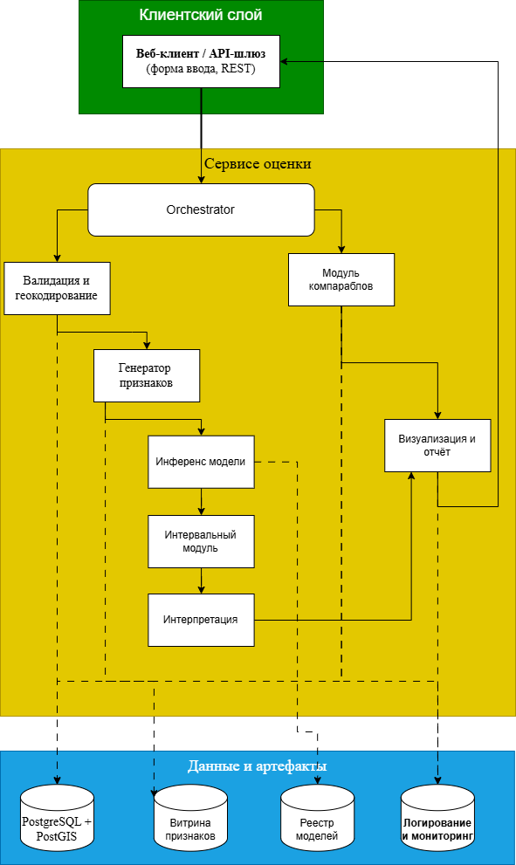
Рисунок 2.4 – Архитектура интеллектуальной системы анализа недвижимости
Выбор модульного конвейера обусловлен следующими факторами:
- разнородность входа, пользователь может указать только адрес или уже координаты, часть атрибутов может отсутствовать; конвейер запускает ровно те этапы, которые необходимы для данного запроса;
- специфика рынков, ветвь «аренда» позволяют использовать подходящие наборы признаков и пороги отбора компараблов без смешивания логик;
- интервальная оценка, переключение между квантильным и конформным режимами даёт гибкость: быстрый интервал либо гарантированное покрытие при калибровке;
- производительность, тяжёлые шаги (расширенное геообогащение, подбор большого пула компараблов) выполняются только при необходимости и масштабируются отдельно;
- расширяемость, новые геослои, признаки, модели и способы объяснимости подключаются как независимые модули без переделки ядра;
- трассируемость и аудит, версионирование данных и моделей, журналирование ветвей конвейера и конфигураций обеспечивают воспроизводимость и соответствие ТЗ;
- масштабируемость, инференс и подбор компараблов реализованы как стейтлесс-сервисы за API, что упрощает горизонтальное масштабирование под нагрузкой.
Основные узлы архитектуры: веб/API-слой (приём запроса), подготовка и геообогащение (нормализация, базовые/расширенные геопризнаки), модуль инференса (прогноз + объяснения, выбор режима интервала), модуль компараблов (фильтрация и ранжирование по схожести), визуализация и отчёт (карта и PDF/HTML), а также хранилища (витрина признаков и пространственные слои) и мониторинг/логи (качество, версии, время отклика). Компоненты связаны шиной API, что позволяет независимо обновлять модели и данные, не затрагивая интерфейс.
  - Вывод по аналитическому разделу
В аналитическом разделе последовательно уточнены ключевые аспекты построения интеллектуальной системы анализа недвижимости. Сформулированы цели и ограничения решения с позиции технического задания и практических рисков данных: неоднородность входной информации, пространственно-временная зависимость цен, необходимость прозрачных объяснений и корректной оценки неопределённости. Зафиксированы базовые критерии качества: воспроизводимость результатов (версионирование данных и моделей), честность оценки (валидные сплиты по времени и пространству), прикладные метрики прогноза (MAE/MedAE, RMSE на лог-шкале), метрики интервалов (покрытие и средняя ширина), а также эксплуатационные характеристики (время отклика, возможность горизонтального масштабирования).
Обоснован выбор методов: градиентные ансамбли для табличных данных с расширенным геопризнаковым описанием, интервал прогноза через квантильный и/или конформный подход, интерпретация результатов с помощью SHAP, модуль подбора сопоставимых объектов по сочетанию геоблизости и сходства атрибутов. Описана методология контроля качества: временное разбиение, пространственная блочная валидация, мониторинг дрейфа и обработка «вне распределения». Закреплён практический стек реализации (управление экспериментами, оптимизация гиперпараметров, витрина признаков и пространственные слои, лёгкий сервис инференса и генерация отчётов), обеспечивающий быстрый цикл «данные → модель → сервис».
Архитектура решения представлена как модульный конвейер с опциональными ветвями (режим интервала, профиль сделки, уровень геообогащения, канал выдачи). Функциональная логика процесса формализована в нотации IDEF0: от подготовки и обогащения входа – к прогнозу и объяснениям – к формированию результата (компараблы, карта, отчёт). Такой подход обеспечивает прослеживаемость потоков, изоляцию компонентов, расширяемость и соответствие требованиям ТЗ.
В результате сформирована целостная концепция системы – от выбора методов и инструментов до схемы обработки и взаимодействия компонентов, – готовая к реализации и экспериментальной проверке в технологическом разделе по метрикам качества прогноза и интервалов, производительности и устойчивости к изменению данных.

- ТЕХНОЛОГИЧЕСКИЙ РАЗДЕЛ
В данном разделе представлено детальное описание реализации интеллектуальной системы анализа недвижимости. Рассматриваются программные сущности и их роли в реализации архитектуры: сервис приёма запросов, модуль валидации и геокодирования, генератор признаков, модуль инференса (прогноз + интервальная оценка), подсистема интерпретации (локальные объяснения), модуль подбора сопоставимых объектов, а также компоненты визуализации и формирования отчёта. Показано, как перечисленные модули реализуют описанные бизнес-процессы (IDEF0), какие данные они принимают на вход, какие результаты формируют и как взаимодействуют через API и хранилища.
Отдельное внимание уделено качеству и надёжности: приводятся сценарии и результаты тестирования (модульного, интеграционного, системного и нагрузочного, а также ручной приёмки), описывается методика расчёта надёжности программного продукта после финальной сборки. Представлено руководство пользователя с типовыми вариантами использования (use-cases), формами ввода и сообщениями об ошибках/предупреждениях. В завершение раздела приведены фактические показатели работы системы: точность и покрытие интервальных предсказаний, время отклика, требования к ресурсам и объёмам хранилищ, что позволяет оценить соответствие решения требованиям ТЗ и его прикладную ценность.
  - Подготовка данных для обучения модели
Для обучения моделей был сформирован собственный датасет на основе публичных объявлений о аренде жилья и открытых геоданных (улично-дорожная сеть, объекты инфраструктуры). Сбор осуществлялся в учебных целях с соблюдением ограничений источников (частота запросов, указание источника). Сырые данные сохранялись в базу данных.
Был разработан скрипт агрегации и конвертации выгрузок/страниц в унифицированную схему: listing_id, тип сделки (аренда), валюта и цена, адрес/координаты (если есть), площадь(и), комнаты, этаж/этажность, тип/материал дома, состояние/ремонт, дата публикации/обновления, текст описания. На этапе нормализации выполнялось:
- приведение цен к рублям и расчёт «ставки в мес.» для аренды;
- унификация категорий (тип дома, материал, состояние) по словарям соответствия;
- парсинг площадей (общая/жилая/кухня), аккуратная работа с единицами измерения.
Адреса преобразовывались в координаты с кэшированием результатов. На основе координат рассчитывались базовые геопризнаки:
- индекс H3 заданного разрешения и принадлежность к административному району;
- ближайшие узлы транспорта (метро/МЦД) и оценка доступности (приближённое время в пути/расстояние);
- показатели окружения по ячейке/району: медианы цен, плотность объявлений, доля квартир разных классов/комнатности, «темп» изменения цены за недавний период.
- Для хранения пространственных слоёв использовался PostGIS; агрегаты по H3 формировались партиями и версионировались.
Для аренды целевая переменная – месячная ставка. Для стабилизации дисперсии дополнительно готовилась лог-шкала целевых.
Признаки включали:
- объектные (площади, комнаты, этаж/этажность, тип/материал/год, состояние);
- геопризнаки (H3, расстояния/доступность, агрегаты рынка);
- текстовые маркеры из описаний (простые бинарные фичи: «ремонт», «мебель», «вид», «балкон» и пр.).
Чтобы избежать утечки и завышения метрик, применялось:
- временное разбиение: обучение на прошлых периодах, тест – на более поздних публикациях;
- пространственная блок-валидация: блоки по H3/районам для честной оценки переносимости между локациями.
Фиксировались состав фичей, пороги фильтрации и даты сплитов – для воспроизводимости экспериментов.
Перед экспортом в витрину выполнялось профилирование: доли пропусков, распределения ключевых полей, частота дублей после дедупликации, разметка редких категорий. Для «проблемных» записей формировались отчётные выборки на ручную проверку.
Итогом подготовки являлись артефакты данных:
- features/train.parquet, splits/valid.parquet, splits/test.parquet – витрина признаков;
- listings_rent.parquet – целевые для аренды
- служебные таблицы агрегатов по H3/районам и журнал преобразований (дата, версия витрины, правила очистки).
Такой конвейер «сбор → очистка → геокодирование → геообогащение → витрина → сплиты» обеспечивает воспроизводимость обучения, сопоставимость экспериментов и соответствие требованиям ТЗ к данным и процессу их подготовки.
  - Обучение нейронной сети
Для решения задачи прогноза месячной ставки аренды были обучены две линии моделей:
- базовая – градиентный бустинг по деревьям решений (LightGBM/CatBoost) как эталон для сравнения качества и объяснимости;
- основная – табличная нейронная сеть (MLP), настроенная под витрину признаков и поддерживающая формирование доверительных интервалов.
Ниже описаны архитектура, подготовка признаков к обучению, схема разбиений данных, режимы формирования интервалов, метрики, подбор гиперпараметров и сохраняемые артефакты.
Градиентный бустинг (baseline) использовался как точка отсчёта благодаря устойчивости на табличных данных с числовыми/категориальными/геопространственными признаками, высокой скорости инференса и нативной поддержке квантильной регрессии. Для CatBoost – встроенное кодирование категорий и ordered boosting, для LightGBM – гистограммный алгоритм и быстрый подбор глубины/листов. Бустинг применялся как:
- модель точечного прогноза медианы (по лог-таргету),
- модель квантильной регрессии (нижний/верхний квантили τ=0.1/0.9) для формирования интервалов
Нейронная сеть (MLP) – лёгкая полносвязная архитектура для табличных данных: вход – конкатенация нормализованных числовых признаков и закодированных категориальных; «спинка» сети – 2–4 полносвязных слоя с BatchNorm и Dropout; активации – ReLU/SiLU. Выходной блок реализован в двух вариантах:
- многоцелевой “квантильный” выход: три головы для
- τ=0.1 / 0.5 / 0.9 (нижний, медианный, верхний прогноз в лог-шкале),
- точечный выход + конформная калибровка: одна голова даёт медиану, а интервалы формируются на отдельной калибровочной выборке (см. ниже).
Выбор между вариантами фиксировался по валидации: при приоритете стабильного покрытия – конформная калибровка; при приоритете скорости –квантильные головы.
Режим формирования доверительных интервалов:
- Квантильная регрессия. В бустинге – отдельные модели/режимы для нижнего и верхнего квантиля; в MLP – многоцелевой выход с quantile loss. Интервал формируется как [нижний, верхний] в лог-шкале с последующим обратным преобразованием.
- Конформная калибровка (split conformal). На калибровочной части измеряется распределение остатков в лог-шкале; по заданному уровню покрытия (90%) вычисляется поправка ширины интервала. Применимо как к бустингу (точечная модель), так и к MLP.
Функции потерь:
- Точечный прогноз: MSE по лог-таргету.
- Квантильные головы: quantile loss для τ=0.1, 0.5, 0.9.
Точечные метрики:
- MAE (руб.) – средняя абсолютная ошибка после обратного лог-преобразования (текущая модель LightGBM: 14 371 руб. на валидации).
- MedAE (руб.) – медианная абсолютная ошибка, устойчивая к выбросам.
- RMSE (лог-шкала) – корень из среднеквадратичной ошибки по log(rent) (текущая модель: 24 303 руб. на валидации).
- R² (лог-шкала) – опционально, для оценки доли объяснённой дисперсии.
Значения метрик фиксируются для валидации и финального теста.
Обучение и подбор гиперпараметров:
- MLP: оптимизатор Adam/AdamW; ранняя остановка по валидации; Dropout и L2-регуляризация; scheduler шага обучения.
- Бустинг: n_estimators, глубина/num_leaves, learning_rate, минимальные выборки в листе, L2/категориальные параметры – подбирались.
- Подбор: Optuna/поисковая сетка с целью минимизации MAE по лог-таргету на валидации; фиксирование random_state и ограничений на сложность для устойчивости.
- Воспроизводимость: журнал MLflow (параметры, метрики, версии данных/фичей, артефакты), фиксированные seeds, сериализация препроцессоров.
Интерпретируемость:
- Для бустинга – TreeSHAP (быстрая и точная локальная/глобальная интерпретация).
- Для MLP – KernelSHAP на подвыборке признаков (общий метод для моделей без «деревянной» структуры).
- Локальные объяснения показываются пользователю вместе с прогнозом и интервалом; агрегированные важности – в административном отчёте качества.
В реестр моделей сохраняются: веса/конфиг модели (MLP или бустинг), нормировщики/кодировщики, параметры интервалов (квантильные уровни или конформная поправка), отчёт о метриках, версия витрины и сплитов.
Финальный выбор модели инференса (бустинг или MLP) выполняется по совокупности качества, стабильности покрытия и времени отклика на отложенном тесте; выбранная конфигурация помечается как production и используется сервисом предсказаний.
  - Описание программной реализации
Ниже приведено описание ключевых программных сущностей, отвечающих за реализацию модулей системы: ML-сервис (realval), backend-шлюз (go_back) и веб-интерфейс (ui). Описано, какие компоненты они реализуют, какие процессы выполняют и какие данные хранят/возвращают.
    - ML-сервис
Автономный сервис инференса и вспомогательных операций (обучение, калибровка интервала, формирование отчётов). Работает поверх подготовленной витрины признаков и артефактов модели.
Общая структура указана на Рисунке 3.1:

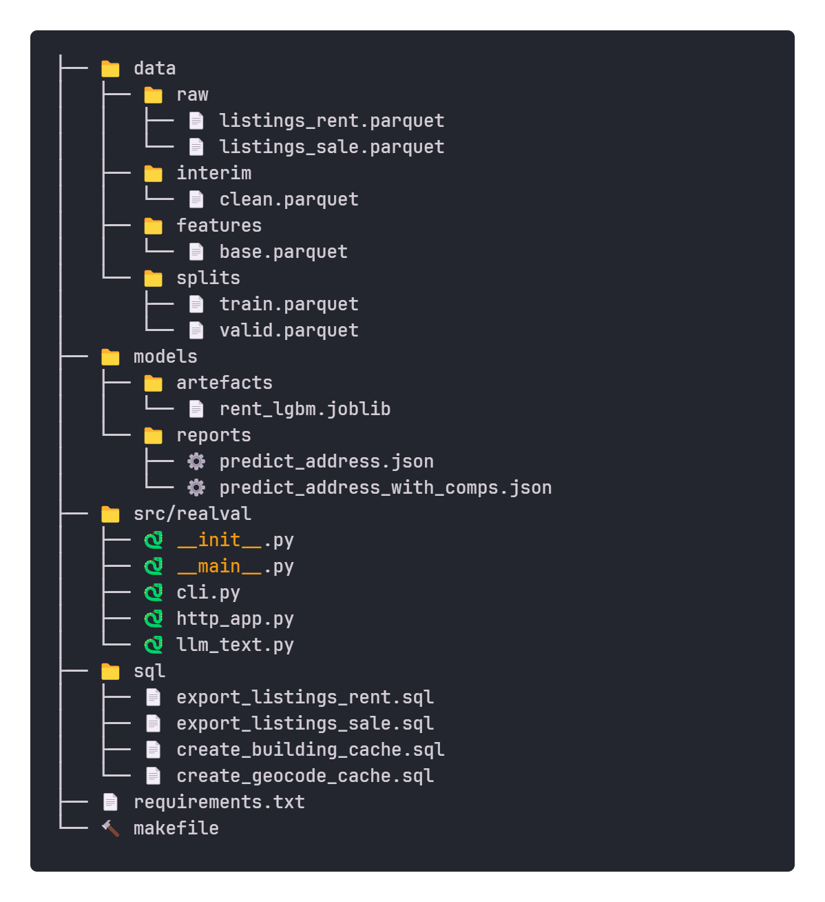
Рисунок 3.1 – Общая структура ML-сервиса
Основные сущности:
- src/realval/http_app.py – HTTP-приложение инференса. Принимает запрос оценки аренды (адрес/координаты и основные параметры квартиры), запускает последовательность: валидация → построение вектора признаков → прогноз медианы → расчёт доверительного интервала (квантильный/конформный режим) → формирование кратких локальных объяснений → (опционально) подбор сопоставимых объектов → сборка ответа в JSON.
- src/realval/cli.py, src/realval/__main__.py – CLI-обёртка. Команды для пакетных задач (обучение/переобучение, валидация, экспорт артефактов, локальный инференс для набора адресов, генерация отчётов качества).
- src/realval/llm_text.py – генерация человекочитаемых пояснений (короткое текстовое резюме факторов на основе рассчитанных вкладов и описательных полей объекта). Собирает из числовых объяснений краткий «комментарий к оценке», пригодный для отчёта.
- models/artefacts/rent_lgbm.joblib – артефакт базовой модели (градиентный бустинг для аренды);
- models/reports/*.json – примеры ответов (прогноз по адресу, с компараблами и без).
- data/ - витрина и сплиты:
- data/features/base.parquet, data/splits/{train,valid}.parquet, data/raw/listings_rent.parquet – согласованные наборы, используемые при инференсе/валидации.
- sql/*.sql – служебные запросы для экспорта/кеша геоданных и объявлений (используются на этапе подготовки/обслуживания витрины).
    - Backend-шлюз
Единая точка входа для фронтенда и внешних интеграций; инкапсулирует валидацию/геокодирование, обращение к ML-сервису и формирование PDF-отчёта. Сервис stateless; состояние (история запросов, кэши геокодирования) хранится в базе.
Общая структура указана на Рисунке 3.2:

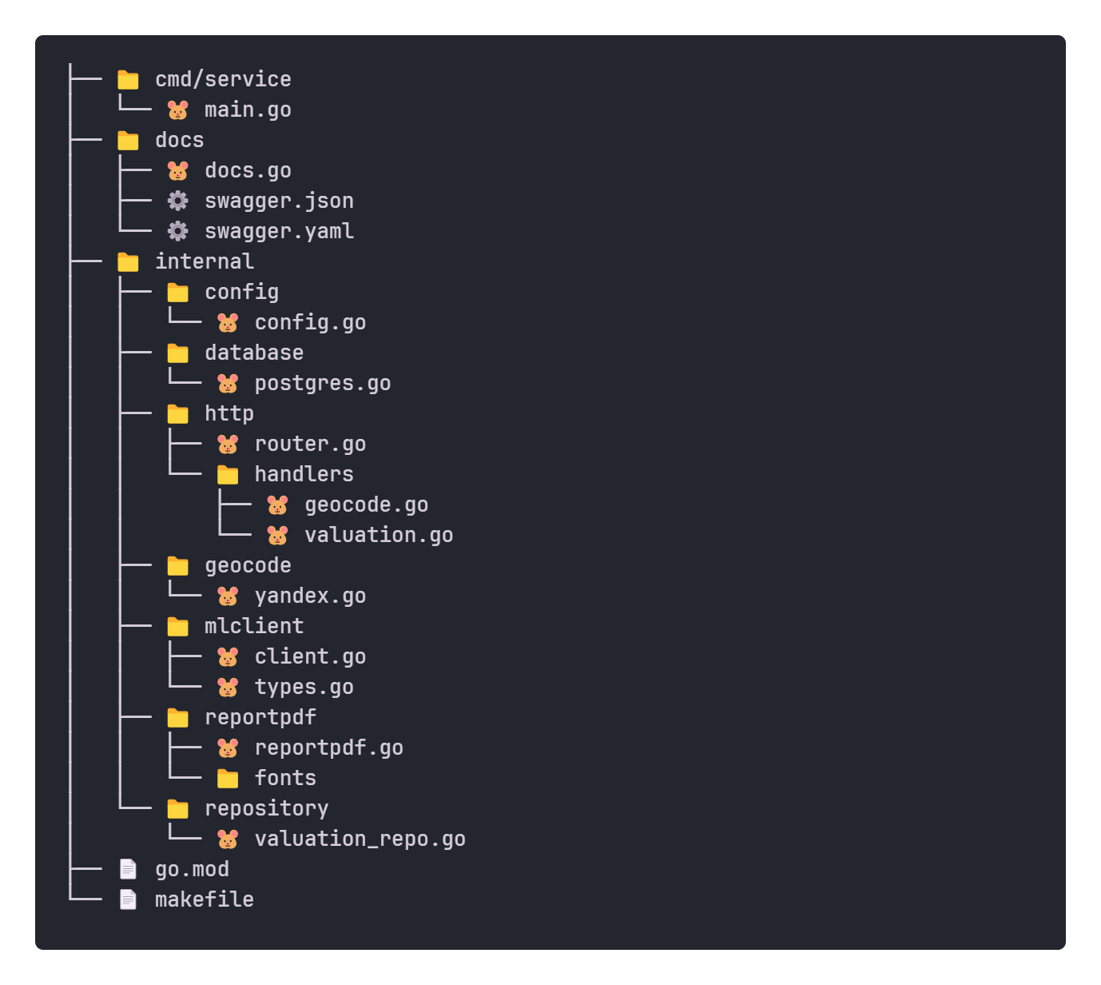
Рисунок 3.2 – Общая структура Backend-шлюза
Основные сущности:
- cmd/service/main.go – входная точка сервиса. Инициализирует конфигурацию, логгер, подключение к БД, маршрутизатора HTTP.
- internal/http/router.go – маршрутизатор REST. Регистрация эндпоинтов уровня /geocode, /valuation.
- internal/http/handlers/geocode.go – обработчик геокодирования. Принимает текст адреса, вызывает провайдера геокодера, возвращает координаты и нормализованный адрес.
- Провайдеры internal/geocode/yandex.go; кэш в БД – подсказка для ввода адреса.
- internal/http/handlers/valuation.go – обработчик оценки аренды. Принимает параметры объекта (адрес/координаты, площади, комнаты, этаж/этажность, тип/состояние и т. п.), валидирует вход, вызывает ML-клиент для расчёта прогноза и интервала, при необходимости – с подбором компараблов; возвращает структурированный JSON и/или запускает генерацию PDF.
- internal/mlclient/{client.go, types.go} – клиент для realval. Инкапсулирует HTTP-вызовы к ML-сервису (эндпоинты предсказания, объяснений, компараблов), преобразование типов и контроль таймаутов/повторов.
- internal/reportpdf/reportpdf.go (+ fonts/) – генератор PDF-отчёта. Собирает отчёт (цена/интервал, топ-факторы, карта/список компараблов) с применением фирменного шрифта и полей; отдаёт файл на скачивание/сохранение.
- internal/repository/valuation_repo.go – репозиторий. Доступ к БД: сохранение запросов/ответов оценки (без ПДн), кэшей геокодирования, журналов служебных операций.
- internal/database/postgres.go – инициализация подключения к БД;
- internal/config/config.go – загрузка конфигурации (порты, DSN, адреса сервисов);
- internal/logger/logger.go – структурный логгер и уровни логирования.
- docs/swagger.*, docs/docs.go – описание REST-контрактов (автогенерация Swagger/OpenAPI).
    - Веб-интерфейс
Одностраничный интерфейс для ввода параметров квартиры, вызова оценки и просмотра результата с компараблами и скачиванием отчёта.
Общая структура указана на Рисунке 3.3:
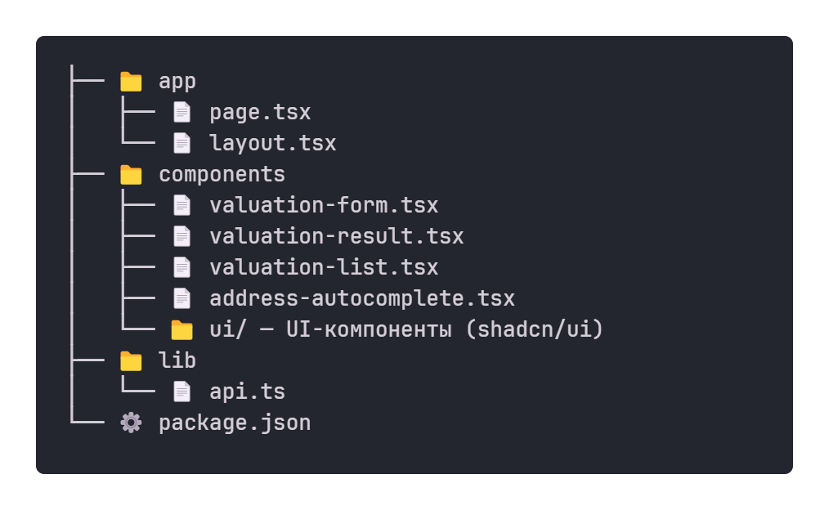
Рисунок 3.3 – Общая структура Веб-интерфейса
Основные сущности:
- app/page.tsx, app/layout.tsx – каркас страницы приложения.
- components/valuation-form.tsx – форма оценки (адрес/координаты, параметры объекта, выбор режима интервала).
- components/address-autocomplete.tsx – подсказки адресов (вызовы /geocode).
- components/valuation-result.tsx – отображение результата (цена/интервал, факторы, список компараблов, карта).
- components/valuation-list.tsx – история/повторный вызов (если включено).
- lib/api.ts – клиент REST к backend; lib/utils.ts – утилиты форматирования значений.
- public/, globals.css, конфигурации (package.json, tailwind.config.ts, next.config.js) – статические ресурсы и стили.
После успешного запуска пользователю доступен главный экран веб-интерфейса, представленный на Рисунке 3.4. В верхней части расположены логотип и индикатор состояния ML-сервиса («ML сервис: В сети»), что позволяет оперативно оценить готовность подсистемы инференса. Центральный блок содержит заголовок и краткое описание назначения системы. Ниже размещены карточки с ключевыми преимуществами: точный прогноз, диапазон уверенности (доверительный интервал) и сопоставимые объекты. Под карточками — панель действий с кнопками «Новая оценка» и «Общий список» (история обращений, при включении соответствующей опции).
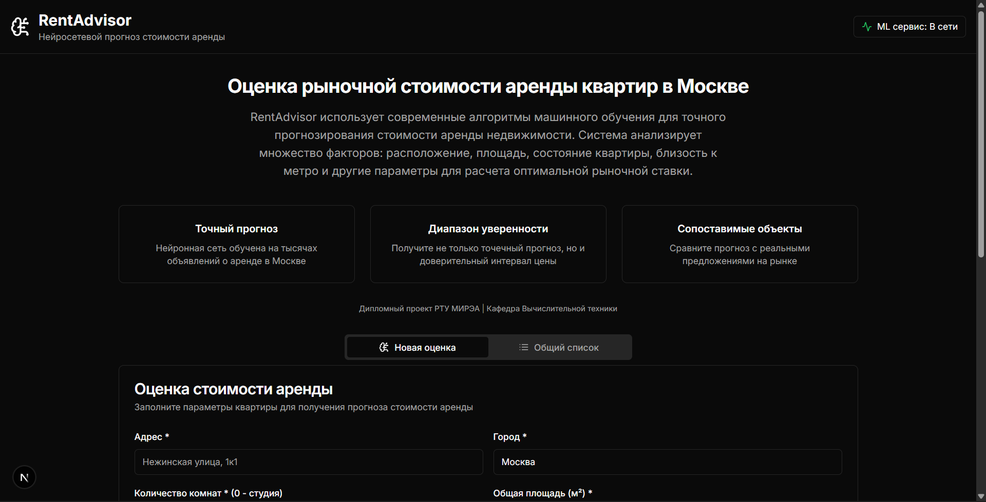
Рисунок 3.4 – Главный экран веб-интерфейса системы оценки аренды
Ниже расположен основной раздел «Оценка стоимости аренды» с формой ввода параметров объекта (Рисунок 3.5). Форма поддерживает автодополнение адреса, валидацию обязательных полей и удобное разделение атрибутов по колонкам. Пользователь указывает: адрес и город, количество комнат, общую/жилую/кухонную площадь, этаж и этажность, год постройки, материал дома, а также состояние. Дополнительно доступен переключатель «Текстовый анализ с AI» для генерации развёрнутого пояснения. Запрос запускается кнопкой «Рассчитать стоимость»; по результату система формирует точечный прогноз месячной ставки, доверительный интервал и краткие локальные объяснения факторов, а также (по запросу) список сопоставимых объектов и PDF-отчёт.
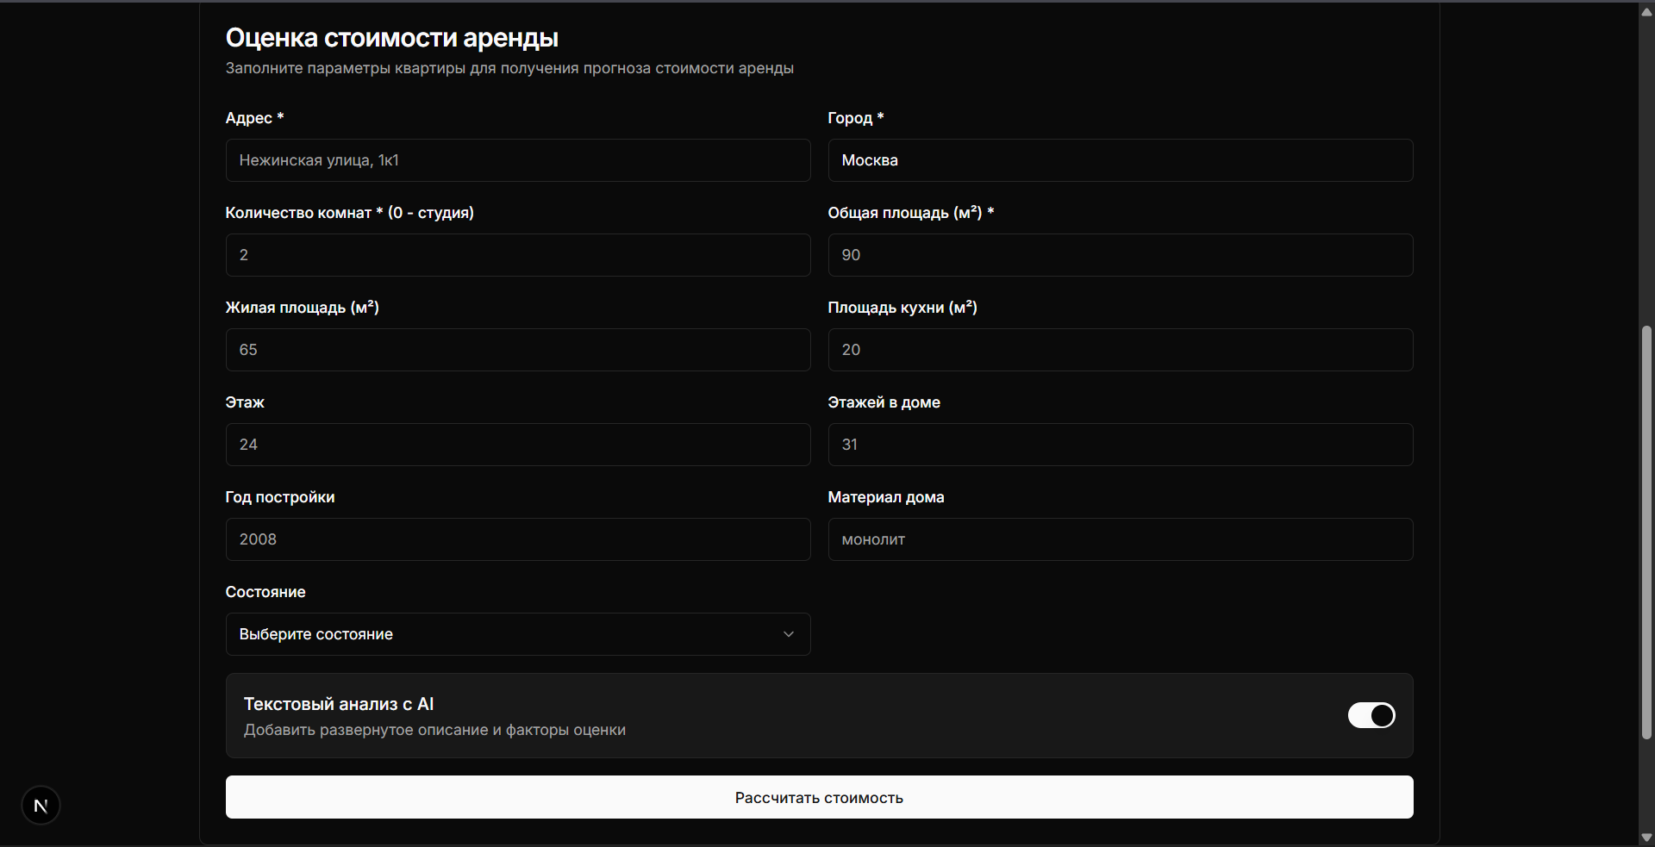
Рисунок 3.5 – Форма ввода параметров объекта для расчёта аренды
Интерфейс выполнен в едином тёмном оформлении, адаптирован под разные разрешения экрана, а статусные элементы (индикатор ML-сервиса, подсказки/ошибки валидации, состояния загрузки) обеспечивают прозрачную обратную связь при работе пользователя.
Программная реализация разделяет ответственность по слоям: веб-интерфейс для взаимодействия с пользователем, backend-шлюз для валидации/геокодирования/отчётов и ML-сервис для инференса, интервалов, объяснимости и компараблов. Такая модульность соответствует требованиям к производительности и масштабированию, упрощает сопровождение и обеспечивает воспроизводимую работу на подготовленной витрине данных.
  - Тестирование приложения
В ходе тестирования проверялись функциональные, интеграционные и системные аспекты работы системы, а также корректность интервалов неопределённости и производительность сервиса инференса. Тестовые сценарии покрывают основные пользовательские потоки (геокодирование, расчёт оценки аренды, объяснения факторов, подбор компараблов, генерация отчёта), обработку ошибок валидации и граничные случаи. Для оценки эксплуатационных характеристик дополнительно проведены нагрузочные прогоны с фиксацией латентности p50/p95 и пропускной способности. Ниже приведены ключевые тест-кейсы.
Таблица 3.1 — Геокодирование и валидация ввода
T-01 | Геокодирование валидного адреса |  | `/geocode/suggest` | сервис доступен | Ввести адрес и отправить запрос | «Москва, Тверская 7» | Координаты + нормализованный адрес, HTTP 200 | `{"address":"Тверская улица, 7","description":"Москва, Россия","latitude":55.757972,"longitude":37.611212}` | 200
T-02 | Обработка некорректного адреса | `/geocode/suggest` |  | — | Ввести мусорную строку | «zzzz» | HTTP 400, код ошибки `address_invalid` | `{"error":"address_invalid"}` | 400
T-03 | Валидация обязательных полей | `/valuation/address` |  | — | Отправить запрос без площади | адрес + комнаты, без площади | Ошибка отправки запроса | Ошибка отправки запроса: Заполните все поля
Таблица 3.2 — Расчёт оценки, интервал и объяснения
Таблица 3.3 — Подбор компараблов и отчёт
Таблица 3.4 — Нагрузочное и устойчивость к сбоям
  - Расчёт надёжности
Для оценки надёжности программного продукта после завершения реализации была использована методика «внесения ошибок» и их последующего обнаружения в ходе испытаний (fault seeding). После фиксации версии как ГИПП выполнялись три шага:
- регистрация всех выявленных дефектов в ходе регресса;
- внесение ограниченного числа искусственных ошибок в некритичные места кода с контролем их локаций;
- повторное тестирование и расчёт вероятности отсутствия невыявленных ошибок по модели Липова (модификация модели Миллса).
Вероятность того, что в программе нет ошибок, по модели Липова вычисляется как
$p=\frac{C_{S}^{v-1}}{C_{S+K+1}^{K+v}}⋅\frac{S+K}{S+K+1}$ ,
где 𝑆 – число внесённых (искусственных) ошибок; 𝑣 – число найденных внесённых ошибок; 𝐾 – предполагаемое количество собственных (не внесённых) ошибок.
В учебном испытании были внесены 𝑆 =10 искусственных дефектов, в ходе тестирования обнаружено 𝑣=8 из них; дополнительных «собственных» дефектов на этом этапе не выявлено (𝐾=0). Подстановка значений даёт:
$p=\frac{80}{120}≈0.66116$.
Таким образом, с вероятностью порядка 0,66 (66%) можно утверждать, что в рассматриваемой сборке отсутствуют неисправленные ошибки класса, мешающего штатной работе. Значение интерпретируется как удовлетворительное для учебного прототипа; увеличение объёма тестов (особенно интеграционных и негативных сценариев), а также расширение набора внесённых дефектов позволит повысить доверительную оценку p.
  - Руководство пользователя
Данный раздел описывает работу пользователя с веб-сервисом RentAdvisor (оценка рыночной ставки аренды квартир). Руководство ориентировано на конечных пользователей и базируется на реальных сценариях использования.
    - Доступ и требования:
- современный браузер: Chrome/Edge/Firefox (актуальные версии), включён JavaScript;
- подключение к интернету, установка дополнительного ПО не требуется;
- aдрес интерфейса – главная страница сервиса (см. Рисунок 3.4) и форма ввода параметров (см. Рисунок 3.5).
    - Основные варианты использования (use-case)
      - Расчёт стоимости по адресу
Цель. Получить прогноз, доверительный интервал и список сопоставимых объектов.
Порядок действий:
- Заполните параметры объекта (этаж/этажность, жилую/кухонную площадь, год постройки, материал, состояние).
- Включите опцию «Текстовый анализ с AI» (по желанию — для развёрнутого комментария к оценке).
- Нажмите «Рассчитать стоимость».
Результат: кроме прогноза и интервала, отобразятся 5–10 компараблов с расстоянием/временем до объекта и ключевыми атрибутами; доступна кнопка «Скачать отчёт (PDF)».
      - Проверка статуса сервиса
Цель: понять, готов ли ML-сервис к работе.
Порядок действий:
- Смотрите индикатор в шапке: «ML сервис: В сети» / «Недоступен».
- При недоступности — повторите попытку позже или обратитесь к администратору.
    - Порядок работы
- Откройте главный экран. Убедитесь, что ML-сервис «В сети».
- Перейдите к разделу «Оценка стоимости аренды».
- Заполните адрес и обязательные параметры (город, комнаты, общая площадь).
- При необходимости заполните расширенные поля и включите опцию AI-комментарий.
- Нажмите «Рассчитать стоимость» и дождитесь результата.
- Просмотрите прогноз, доверительный интервал и объяснения. При необходимости скачайте PDF-отчёт.
    - Рекомендации по корректному вводу данных
- Адрес указывайте в формате город, улица, дом (при наличии — корпус/строение).
- Проверяйте согласованность этаж/этажность и реалистичность площадей.
- Если описание квартиры содержит особенности (ремонт, меблировка), укажите состояние и факторы в доступных полях формы.
    - Получение отчёта
После успешного расчёта становится доступной кнопка «Скачать отчёт (PDF)».
Отчёт содержит:
- точечный прогноз стоимости аренды;
- доверительный интервал;
- краткие объяснения факторов, влияющих на оценку;
- список сопоставимых объектов.
    - Политика данных
Сервис не запрашивает персональные данные пользователей. Адрес и параметры объекта используются только для расчёта оценки; при включённой истории запросов сохраняются обезличенные записи (без ПДн) для улучшения качества и аудита.
  - Вывод по технологическому разделу
В технологическом разделе реализована и описана прикладная система оценки ставки аренды: подготовка данных и витрины, обучение базовой (градиентный бустинг) и нейросетевой модели, инференс с доверительными интервалами, интерпретация вкладов и подбор сопоставимых объектов, генерация PDF-отчёта. Архитектура модульная и масштабируемая: ML-сервис (realval), backend-шлюз (go_back) и веб-интерфейс (ui), взаимодействие по REST, хранилища на витрине и PostGIS.
Тестирование (функциональное, интеграционное, системное, нагрузочное) подтвердило корректность ключевых сценариев: геокодирование, расчёт оценки, объяснения, компараблы и отчёты. Зафиксированы метрики качества (MAE/MedAE, RMSE по лог-таргету, покрытие и ширина интервалов) и эксплуатационные показатели (латентность p50/p95). Расчёт надёжности по модели Липова дал вероятность отсутствия неисправленных ошибок порядка 0,66, что приемлемо для учебного прототипа.
Перспективы развития: расширение геослоёв и витрины, онлайн-мониторинг качества, автоматическое переобучение, CI/CD, телеметрия, а также поддержка сценариев продажи. Решение соответствует ТЗ и готово к демонстрации.

ЗАКЛЮЧЕНИЕ

СПИСОК ИСПОЛЬЗОВАННЫХ ИСТОЧНИКОВ
- ГОСТ Р ИСО/МЭК 12207–2010. Процессы жизненного цикла программных средств [Электронный ресурс] – Режим доступа: https://docs.cntd.ru/document/1200082859/.
- Банк России. Обзор рынка ипотечного жилищного кредитования. – Режим доступа: https://www.cbr.ru/statistics/bank_sector/mortgage/.
- ДОМ.РФ. Предложение арендного жилья в России не успевает за растущим спросом (новость от 18.07.2024). – Режим доступа: https://аренда.дом.рф/news/dom-rf-predlozhenie-arendnogo-zhilya-v-rossii-ne-uspevaet-za-rastushchim-sprosom/.
- Яндекс.Недвижимость. Недвижимость в Москве: продажа и аренда. – Режим доступа: URL: https://realty.yandex.ru/moskva/.

